**Nombre:** Dennys Alexander Pucha Carrera

**Paralelo:** 4to “A” **Fecha:** 24/07/2023

**Asignatura:** Sistemas Operativos

# Docente: Ing. Hernán Leonardo Torres Carrión M.Sc.

**ENSAYO Nº 9**

# Tema

Algoritmos de Planificación de la CPU

# Antecedentes

En este ensayo, nos adentraremos en la resolución de cinco ejercicios de planificación de procesos, centrados específicamente en los algoritmos de planificación SJF (Shortest Job First) tanto apropiativo como no apropiativo, así como un ejercicio de prioridades. El objetivo es comprender el funcionamiento de estos algoritmos y analizar cómo impactan en el rendimiento del sistema operativo.

El primer paso será examinar detenidamente las características distintivas de cada algoritmo. Se comprenderá su enfoque de planificación, cómo asignan los recursos de la CPU y cómo manejan la prioridad de los procesos. Para lograr esto, exploraremos ejemplos prácticos que permiten visualizar cómo se lleva a cabo la planificación de procesos en diferentes situaciones, y cómo afecta el tiempo de ejecución y la espera de los procesos.

En el caso de los algoritmos SJF, se analizará tanto la versión apropiativa como la no apropiativa. El algoritmo SJF apropiativo prioriza el proceso más corto en cada momento, permitiendo cambios en la CPU si llega un proceso más corto. Por otro lado, el SJF no apropiativo selecciona el siguiente proceso más corto solo cuando la CPU queda libre.

Asimismo, se abordará un ejercicio de prioridades, en el cual los procesos se ejecutan de acuerdo con su prioridad asignada, lo que puede afectar el orden de ejecución y la justicia entre procesos de distinta importancia.

Al profundizar en la resolución de estos ejercicios, los estudiantes de computación y entusiastas de la informática podrán apreciar la importancia de seleccionar el algoritmo de planificación más adecuado para cada situación. Además, este trabajo contribuirá al entendimiento de como la elección del algoritmo puede impactar significativamente en el rendimiento y la experiencia del usuario en un sistema operativo.

# Descripción

EJERCICIO 1: APROPIATIVO

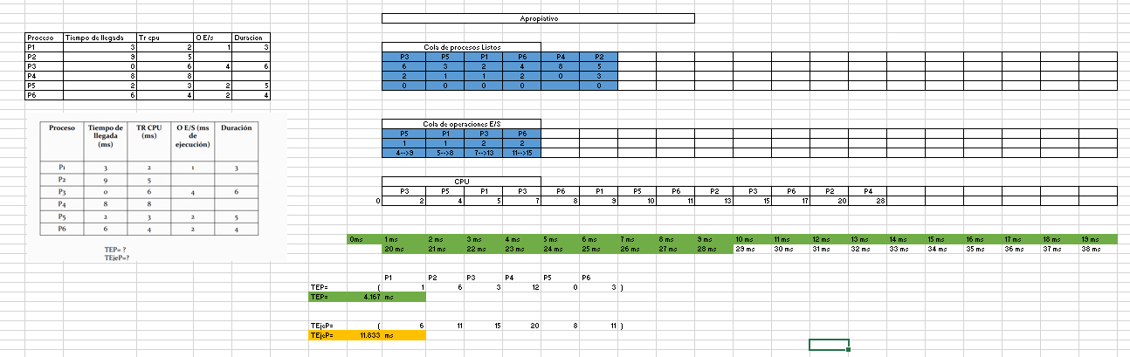

EJERCICIO 1: NO APROPIATIVO

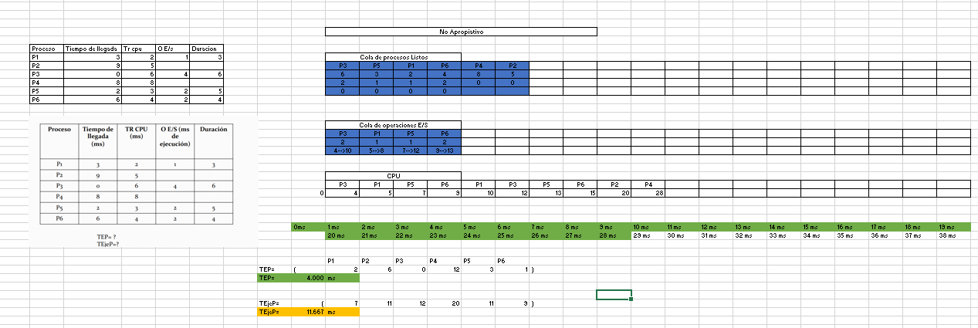

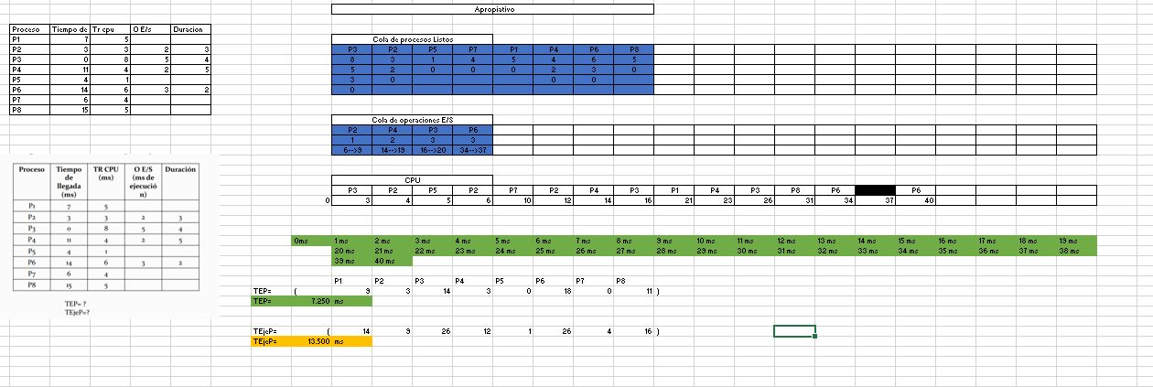 EJERCICIO 1: APROPIATIVO

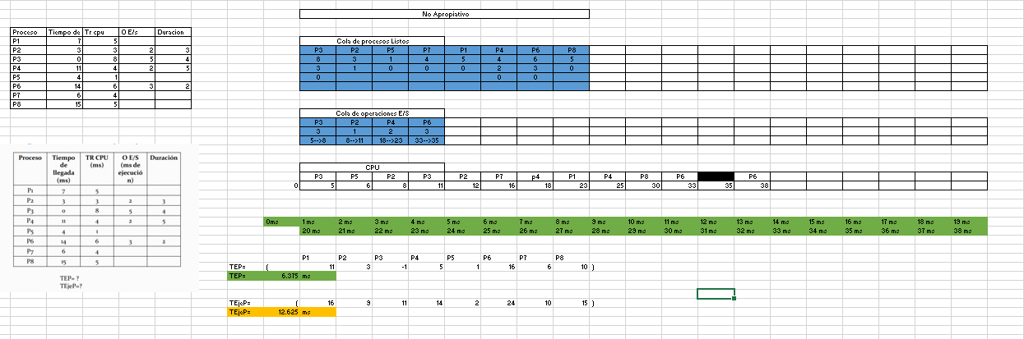

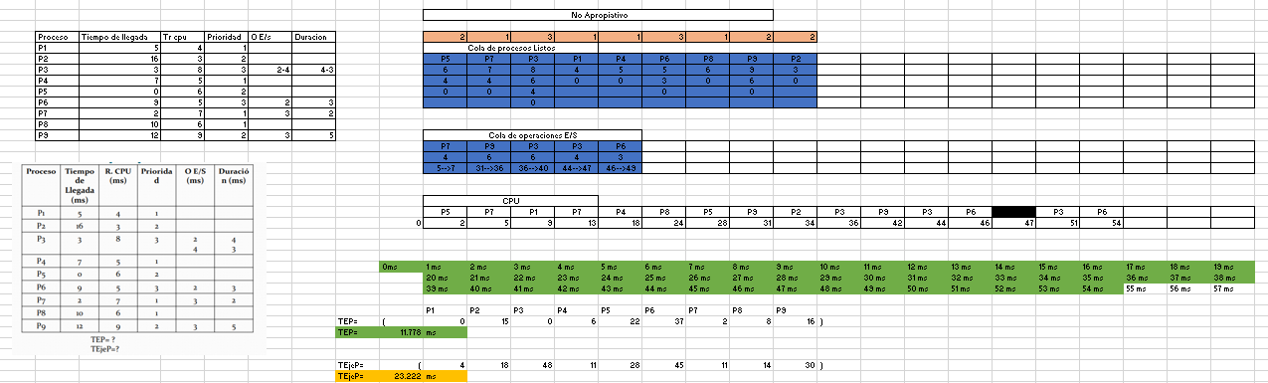

# Conclusiones

* Cada variante de los algoritmos de planificación SJF, ya sea apropiativa o no apropiativa, así como el algoritmo de prioridades, poseen sus propias fortalezas y debilidades. No se puede afirmar categóricamente que uno sea superior a otro, ya que su elección dependerá de las características y necesidades específicas de los procesos a ejecutar.
* Aunque los algoritmos SJF (Shortest Job First) y el de prioridades comparten ciertas similitudes en la manera en que determinan la prioridad de los procesos, es esencial destacar que existen diferencias significativas en los criterios de selección. Estas diferencias pueden influir en la distribución de la carga de trabajo y en el tiempo de respuesta de los procesos.
* El papel fundamental de los algoritmos de planificación de la CPU en el rendimiento del sistema operativo no puede ser subestimado. La capacidad de establecer un orden lógico y eficiente para la ejecución de los procesos permite que la CPU opere de manera organizada, garantizando una utilización óptima de los recursos y mejorando la experiencia general del usuario.

1. **Bibliografía**

[1] G. 99, “CPU Scheduling Algorithms,” Guru99, 2021. [Online]. Available: https://www.guru99.com/cpu-scheduling-algorithms.html. [Accessed: 9-Jul-2023].

[2] G. for Geeks, “CPU Scheduling in Operating Systems,” GeeksforGeeks, 2021. [Online]. Available: https://www.geeksforgeeks.org/cpu-scheduling-in-operating-systems/. [Accessed: 9-Jul-2023].

[3] W. Plus Valencia, “Algoritmos de planificación FCFS, SJF, SRTF, Round Robin,” Web Plus Valencia, 2019. [Online]. Available: https://webplusvalencia.es/algoritmos-de-planificacion-fcfs-sjf-srtf-round-robind/. [Accessed: 9-Jul-2023].

[4] W. Stallings, Sistemas operativos: aspectos internos y principios de diseño, Pearson Educación, 2009. [Online]. Disponible en: https://books.google.com/books/about/Sistemas_operativos.html?id=0fYjAQAAMAAJ. [Accedido: 9-Jul-2023].